Федеральное государственное бюджетное образовательное учреждение ВО «Карачаево-Черкесский государственный университет имени У.Д. Алиева»

Естественно географический факультет
Кафедра физической и экономической географии
Круглый стол на тему:
на тему: «Сессия без коррупции»

Дата проведения: 3 апреля 2021 г.
ауд.№6
Тип мероприятия: круглый стол
Количество участников: 22
Ответственный: Бостанова Ф.Х.
Цель: воспитывать ценностные установки и развивать способности, необходимые для формирования у студентов гражданской позиции в отношении коррупции.
Задачи:
- донести до обучающихся понятие коррупции, понятие необходимости борьбы с коррупцией;
- воспитание гражданской ответственности, правового самосознания, нравственности;
- профилактика асоциального поведения;
- развитие умения рассуждать, критически мыслить и конструктивно оценивать ситуацию.
- развитие умения прогнозировать возможные последствия своих поступков.

Присутствующие: преподаватели кафедры доц. Аппоева Л.И., доц. Аджиева М.М., доц. Байрамкулова Б.О. куратор 31 группы Бостанова Ф.Х., магистрант 1-го курса Алиев Т.У. и студенты 31 группы

Программа круглого стола

- Открытие круглого стола. Мотивационная беседа
Выступление заведующего кафедрой доц. Аппоевой Лауры Иссаевны
с докладом «Антикоррупционная политика КЧГУ».

- Проблемные вопросы круглого стола
а). «Ответственность, трудолюбие и целеустремленность – залог честного образования»
Выступление ст-та 31 гр. Темирджанова Р.А.

б). «Анализ возможных видов вознаграждения преподавателям во время сессии» Выступление ст-та 31 гр. Хачирова М.М.

- Дискуссия по теме «Кто виноват в коррупции? Студент или преподаватель?»
- Закрытие круглого стола.

Обсуждаемые вопросы:
1. «Какова ответственность студента, дающего взятку преподавателю»
2. «Вознаграждение в каком объеме считается взяткой?»
3. «Что грозит преподавателю в случае подобных действий?».

Выводы: По итогам выступлений и обсуждений, совместными усилиями была построена диаграмма Исикавы, в которой были отражены основные причинно-следственные связи коррупции среди преподавателей во время сессии.
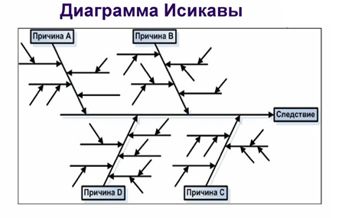

Завкафедрой ____________________ Аппоева Л.И.
Куратор 31гр. гео. ________________ Бостанова Ф.Х.

